LPCXpresso新建工程和工作目录

**说明**：在打开LPCXpresso 的每次都会提示选择 workspace ，如下：

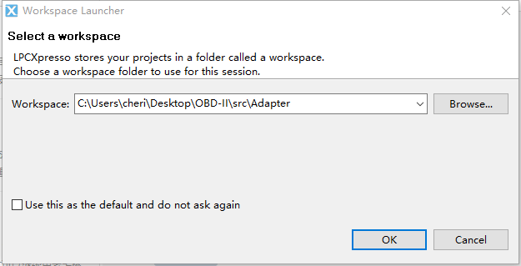

这里其实是用来选择你的工作环境，比如这里的目录是选择 C:\Users\cheri\Desktop\OBD-II\src\Adapter ，那么**该目录**就是**工作目录**，是**根目录**，工作目录（Adapter中）下会**有多个项目文件夹**，每一个**文件夹**代表的是一个项目的所有文件，包含了**项目配置文件**，项目的**src**，**inc**各种头文件目录，源码目录。。

如下：

# **一：创建工作目录（workspace）**

新建一个空文件夹，比如叫 Adapter，然后打开LPCXprsso ,选择刚刚创建的文件夹 Adapter

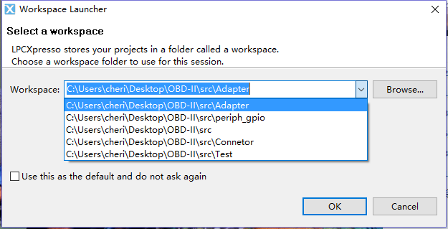

创建完毕后，该工作目录就已经创建成功，但是是一个空的工程目录，里面没有任何项目文件。需要创建项目

# 二：创建新项目：

1）File->New->Project->C/C++->LPCXpresso C++ Project->

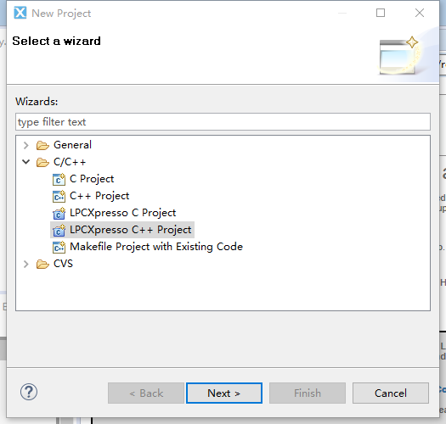

2）再机选选择单片机的型号 LPC15XX系列，**选择LPCXpresso C++ Project**，然后确定项目名称，选择该项是因为**要针对单片机编程**。点击完毕后出现如下界面

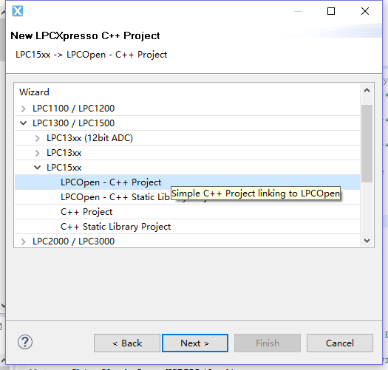

这里选择 **LPCOpen – C++ Project**。这里一**共有4 中选择**，每种选择的不同详见文末解释。

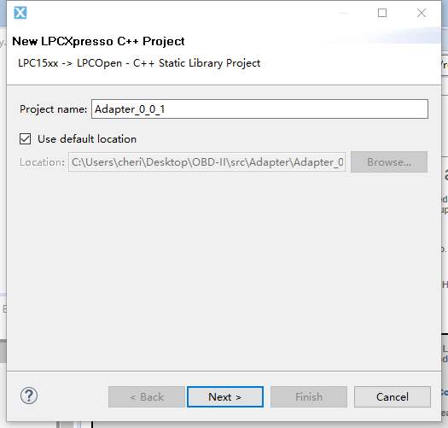

确定完毕后，点击 Next。

3）需要进一步确定选择单片机具体的型号，这里由于是是LPC1549系列。

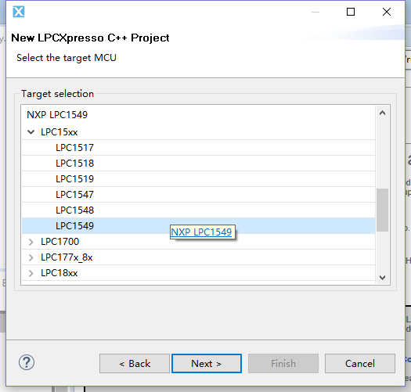

由于对于**每个项目文件**都需**用到已经封装好的库文件（LPCXpresso官方开发的某些参考项目和封装库）**，因为工程目录中没有这些项目，需要导入，**点击 Import 按钮。**

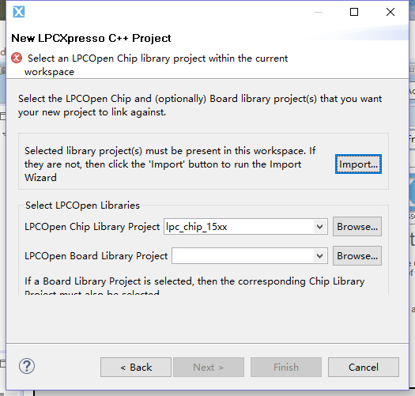

4）出现如下界面：

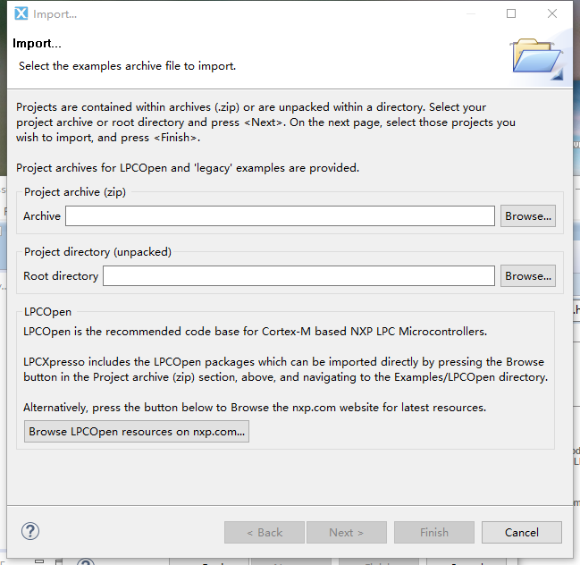

在这个页面下我们了可以选择项目压缩文件，也可以选择项目文件夹，但是由于初学要选择官方库，**点击zip 那一行的 Broser ，选择一个 LPCOpen 的文件夹**

在文件夹中有**多个zip文件**，**每个文件**对应的**相应种类的芯片的**库文件项目和试例文件项目，文件**尾部的数字**就是对应的**单片机型号**。

5)选择1549对应的zip文件

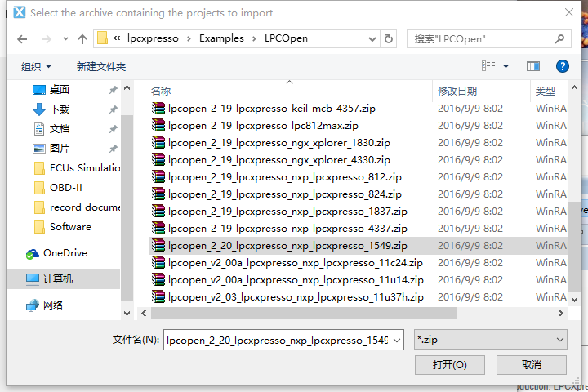

6）完成之后，继续点击 Next 会跳转到如下页面

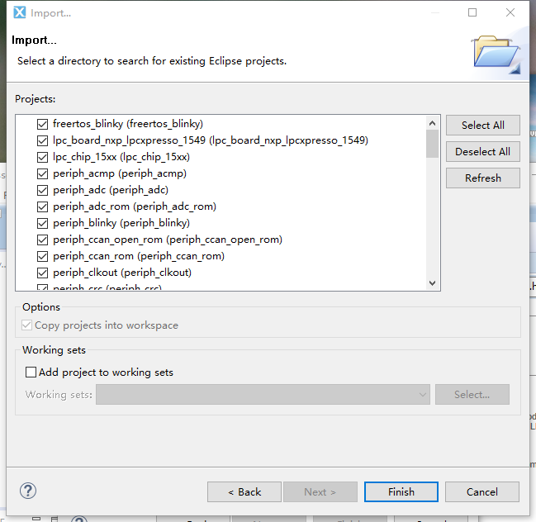

该页面下就是打开了刚才所选择的zip文件中包含的项目，这里我们可以**进一步选择我们需要导入的项目**，其中**最主要的就是lpc_chip_15xx(lpc_chip_15xx)**,该项目是对**该类芯片**封装**最底层关于寄存器**，和**芯片时钟**配置的函数，**编译相关的设置**。**必须包含**！其他的项目都是NXP官方对他们的开发板开发的示列项目，我们可以包含进来，参考他们代码，也可以不考虑。选择后确认。又回到如下界面。

此时要选择chip_library 和 board_library，由于没有 board_libray,就没有选择。后面都直接点击next到结束就好。

# 三：解释下图中的四个选项：

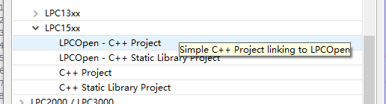

1）LPCOpen – C++ Project ：该选项**可以建立一个基于库文件的项目**，并且**该库文件要包含在对应的工作目录**下。这样的文件方便开发，但是如果代码要换到另一个地方（比如更换了目录），由于库文件丢失，那么会导致代码无法编译。**不具有可方便移植性。相当于一个动态链接的程序。**

2）C++ Project：该选项就是建立一个**独立的文件**，不利用已有的库文件，所以这样基础的库文件需要自己去设计，但是好处是可**以随便更换代码项目**所处位置，这样**无论在哪**都方便写代码。**不需要重**新去包含**配置库文件**。

3）其他两个选项是用来开发库文件的，一个基于现有文件，一个不基于。

4）我们也可以新建一个 C++ Project ，但是可以把他配置成 LPCOpen - C++ Project；我们可以右击项目->properties->C/C++ General->Paths and Symbols->Includes

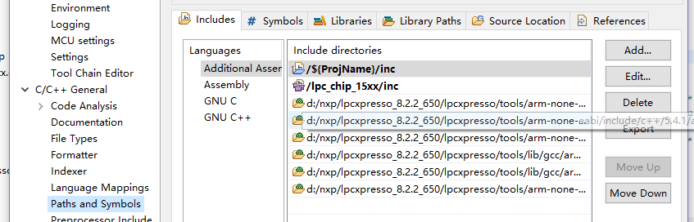

然后在每个选项的 **Include directories** 中**添加需要添加**的库项目的 **inc 文件夹**。

**再去Symbols 中添加** **_USE_LPCOPEN 宏定义**，

然后去 **Libraries** 中**添加库文件名**，也就是**库项目名称**，

最后**再去 Libraries Paths** 中**添加库文件**所在目录（库项目文件**中的Debug文件夹**）。

# 四：关于编译想管设置

这些设置都在相应的 **project -> properties ->C/C++ General -> Path and Symbols** 和 **project -> properties ->C/C++ Build -> Settings -> Tool Settings** 。

其中的 Preprocessor 和 Includes 都有相应的设置选项。

该条作用是为了在：

